Warszawa, 22 grudnia 2024

MATERIAŁ PRASOWY
Domowe zabiegi bankietowe i peelingi
Efekt wow przed „wielkim wyjściem”

Grudzień i styczeń to czas, kiedy szczególnie zależy nam na tym, by błyszczeć. Święta, noc sylwestrowa i upragnione, karnawałowe szaleństwa, które czekają nas już za chwilę sprawiają, że częściej sięgamy po pielęgnację z gwarancją efektu „tu i teraz”. Kosmetolodzy wskazują na doceniany przez rynek gabinetowy duet: kwas GABA i heksapeptyd, który sprzyja ekspresowemu odmłodzeniu. Podpowiadają także, że dobre przygotowanie skóry za pomocą peelingów kwasowych to pierwszy krok do oszałamiającego wyglądu.
Zabiegi bankietowe to zdecydowanie te, po które sięgamy pod koniec roku najczęściej. Doceniamy szczególnie takie, które wpływają na skórę odmładzająco i regenerująco… i działają szybko. Chcemy wyglądać fenomenalnie, więc chętnie sięgamy po kosmetyki „do zadań specjalnych” przynoszące szybki i zauważalny efekt. Na absolutnym podium znajduje się w tym przypadku duet: kwas GABA i heksapeptyd – wskazywany jako alternatywa dla popularnej toksyny botulinowej.
Duet do zadań specjalnych
Kwas GABA to inaczej kwas gamma-aminomasłowy. To neurotransmiter, który działa podobnie do toksyny botulinowej. – Kwas GABA „potrafi” blokować sygnały synaps nerwowych szlakami kanałów jonowych. Efektem tej szczególnej właściwości jest bardzo widoczna, szybka redukcja zmarszczek mimicznych, która przed „wielkim wyjściem” jest szczególnie pożądana – mówi Agnieszka Kowalska, Medical Advisor, Ekspert marki mesoBoost®. – Drugą składową bankietowego duetu do pielęgnacji domowej zastosowaną w linii LIFT SHOT mesoBoost® jest heksapeptyd. To substancja białkowa, której właściwości i struktura są podobne do toksyny botulinowej. Te dwa składniki aktywne zastosowane łącznie pozwalają zmultiplikować efektywność, spłycając zmarszczki mimiczne i poprawiając owal twarzy – dodaje.
Jak wskazują kosmetolodzy, połączenie kwasu GABA z heksapeptydem sprawdza się świetnie, kiedy chcemy osiągnąć widoczny, szybki efekt odmłodzenia… ale nie tylko wtedy. Może także stać się podstawą codziennej, odmładzającej rutyny pielęgnacyjnej. – Marka mesoBoost® przenosi efektywność gabinetowych zabiegów bankietowych na grunt pielęgnacji domowej. Co istotne, właściwości kwasu GABA i heksapeptydu dobrze wpływają na skórę także w długiej perspektywie. Warto włączyć ten tandem do codziennego rytuału pielęgnacyjnego dla skóry dojrzałej lub wymagającej ujędrnienia – dodaje.
Odświeżenie i regeneracja – peeling w domowym SPA
Peelingi, czyli produkty o działaniu eksfoliującym, to must-have beauty rutyny przez cały rok. Oczyszczają i wygładzają skórę, usuwając martwe komórki naskórka i umożliwiając jej regenerację. Jak wskazują eksperci, to także drugi, bardzo skuteczny filar przygotowania skóry do „wielkich wyjść”. – W gabinetach kosmetycznych zabiegi na bazie kwasów wykonywane są przez cały rok. Peelingi to także podstawa odświeżenia skóry i jej odnowy w domowym SPA. Zimą możemy wybierać zarówno kwasy o bardziej zdecydowanym działaniu, np. kwas glikolowy, mlekowy, cytrynowy i salicylowy. Tę kombinację znajdziemy w peelingu Red Power mesoBoost®. Jeśli planujemy ważne spotkanie już za kilka dni, postawmy na kwasy o delikatnym działaniu złuszczającym, takie jak kwas migdałowy, zawarty w peelingu z linii Ferul Power mesoBoost® – wskazuje Agnieszka Kowalska.
Święta, sylwestrowe szaleństwa do białego rana i karnawałowe spotkania. To czas, kiedy chcemy błyszczeć jeszcze jaśniej i… wyglądać jak „milion dolarów”. Eksperci wskazują, że dokładne przygotowanie skóry za pomocą regularnie stosowanych peelingów, a także połączenie kwasów GABA i heksapeptydu stosowane w domowym SPA… nie tylko na chwilę przed wyczekiwanym wydarzeniem – to recepta na piękny, młody i olśniewający wygląd cery.

mesoBoost® LIFT SHOT SERUM
Neurotransmiter GABA i heksapeptyd
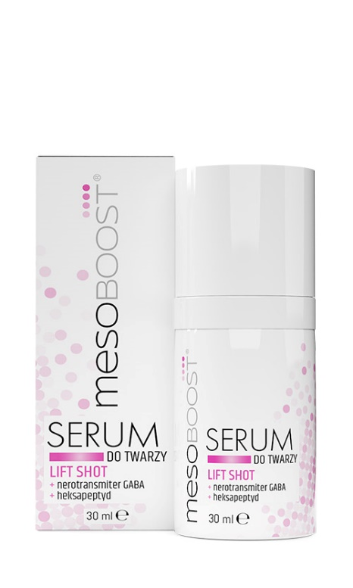
Serum do twarzy LIFT SHOT od mesoBoost® to świetne rozwiązanie zarówno przed wielkim wyjściem, jak i na co dzień w ramach działań anti-aging. Kwas gamma-aminomasłowy (GABA) odpowiada za blokowanie sygnałów synaps nerwowych szlakami kanałów jonowych. W efekcie prowadzi to do redukcji zmarszczek mimicznych. Kluczowe składniki zawarte w preparacie działają napinająco, wygładzająco i świetnie przygotowują skórę na, tzw. wielkie wyjście.

- HEKSAPEPTYD - białko o właściwościach toksyny botulinowej powoduje wygładzenie zmarszczek mimicznych.
- KWAS GABA - aminokwas, neurotransmiter o działaniu podobnym do toksyny botulinowej minimalizujący zmarszczki mimiczne.

Pojemność: 30 ml
Cena: 50 zł
Linię uzupełnia mesoBoost® LIFT SHOT MASKA

mesoBoost® FERUL POWER
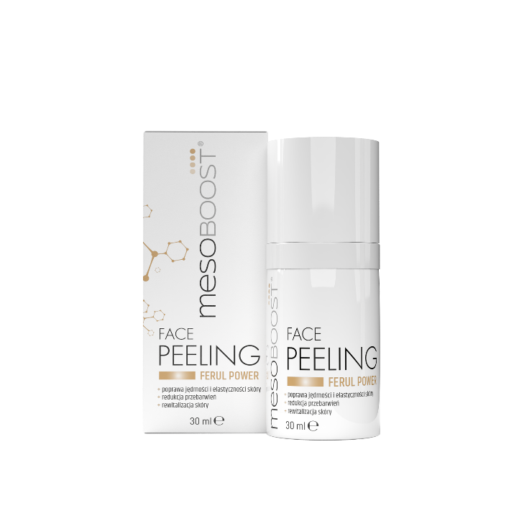
Peeling do twarzy

Delikatny peeling o wszechstronnym działaniu do każdego rodzaju skóry. Formuła produktu oparta jest o unikalne połączenie specjalnie dobranych składników aktywnych. Zawiera kwas migdałowy o właściwościach eksfoliujących, który usuwa martwe komórki naskórka, dzięki czemu pozostawia skórę oczyszczoną i wygładzoną. Wzbogacony jest o kwas felurowy o właściwościach antyoksydacyjnych, który wspomaga wewnątrzkomórkowy system obrony przed wolnymi rodnikami. Pełniąc tym samym rolę ochronną dla głównych struktur skóry (keratynocyty, broblasty, kolagen, elastyna). Ponadto kwas ferulowy działa rozjaśniająco i chroni przed powstawaniem nowych przebarwień.
Pojemność: 30 ml
Cena: 40 zł

Kontakt dla mediów:
Agnieszka Nowakowska-Twardowska
Manager PR
e-mail: agnieszka.nowakowska@festcom.pl
mob: 660777909

###
mesoBoost® to marka z wieloletnim doświadczeniem na rynku profesjonalnym, która od lat wychodzi naprzeciw potrzebom konsumentów w całej Polsce. Obecnie linie produktowe mesoBoost® dostępne są w drogeriach HEBE – dla efektywnej i spersonalizowanej pielęgnacji domowej. mesoBoost® oznacza ponadprzeciętną skuteczność oferowanych terapii przeciwstarzeniowych, aktywnie poprawiających stan skóry, redukujących zmarszczki, przywracających gęstość, jędrność i blask skóry. Bazą produktów są wyselekcjonowane składniki aktywne o najwyższej skuteczności terapeutycznej
Więcej informacji: www.mesoboost.pl

